МИНИСТЕРСТВО ОБРАЗОВАНИЯ И НАУКИ РЕСПУБЛИКИ САХА (ЯКУТИЯ)
ГОСУДАРСТВЕННОЕ БЮДЖЕТНОЕ ПРОФЕССИОНАЛЬНОЕ ОБЩЕОБРАЗОВАТЕЛЬНОЕ УЧРЕЖДЕНИЕ РЕСПУБЛИКИ САХА (ЯКУТИЯ)
«ВИЛЮЙСКИЙ ПЕДАГОГИЧЕСКИЙ КОЛЛЕДЖ ИМЕНИ Н.Г.ЧЕРНЫШЕВСКОГО»

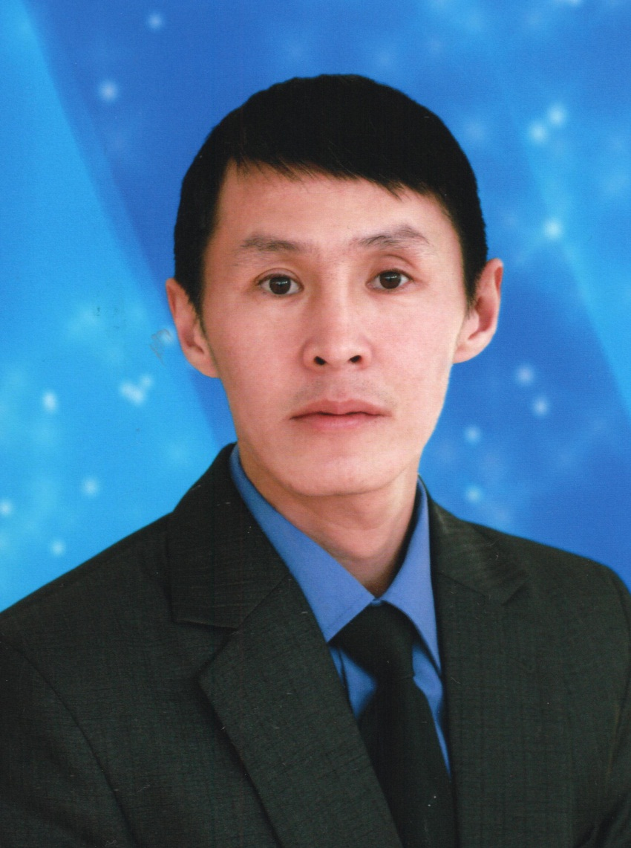
ПАПКА ДОСТИЖЕНИЙ
преподавателя информатики
Алексеева Антона Анатольевича
Телефон: +79142996769 Электронная почта: vpcant@gmail.com

г. Вилюйск, 2018
РАЗДЕЛ 1. «Общие сведения о педагоге»
1.1.Сведения о преподавателе
Стаж педагогической работы -19 лет
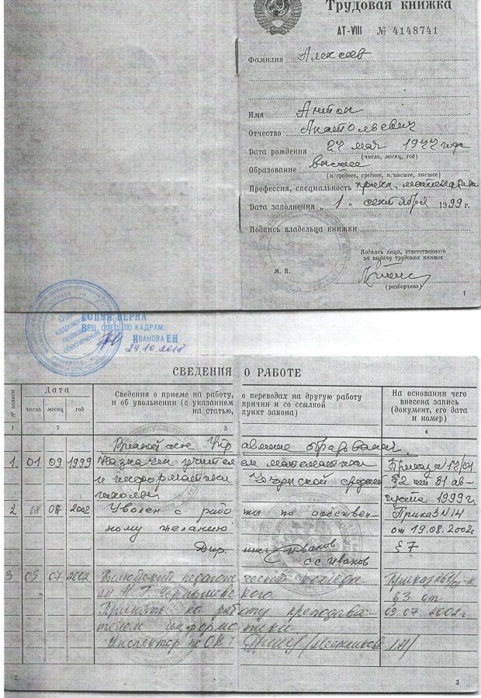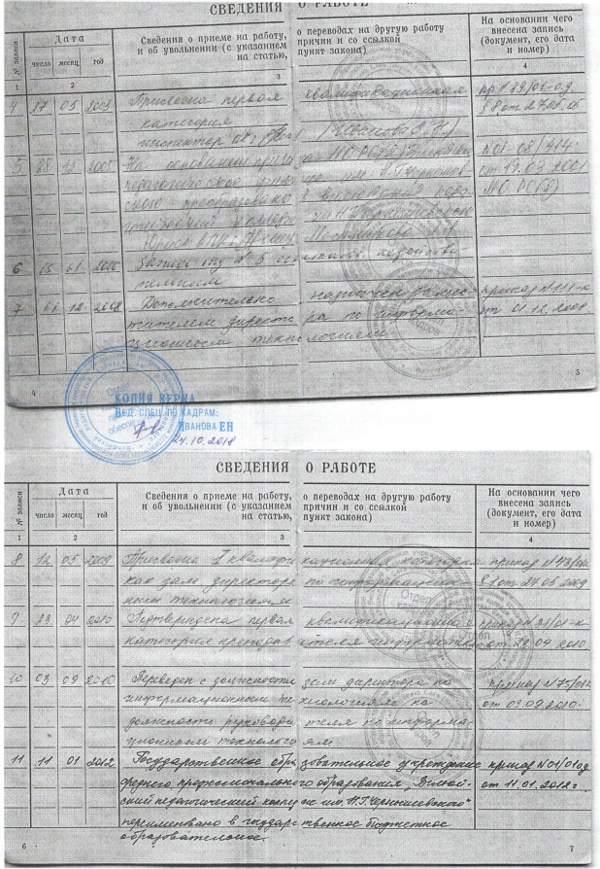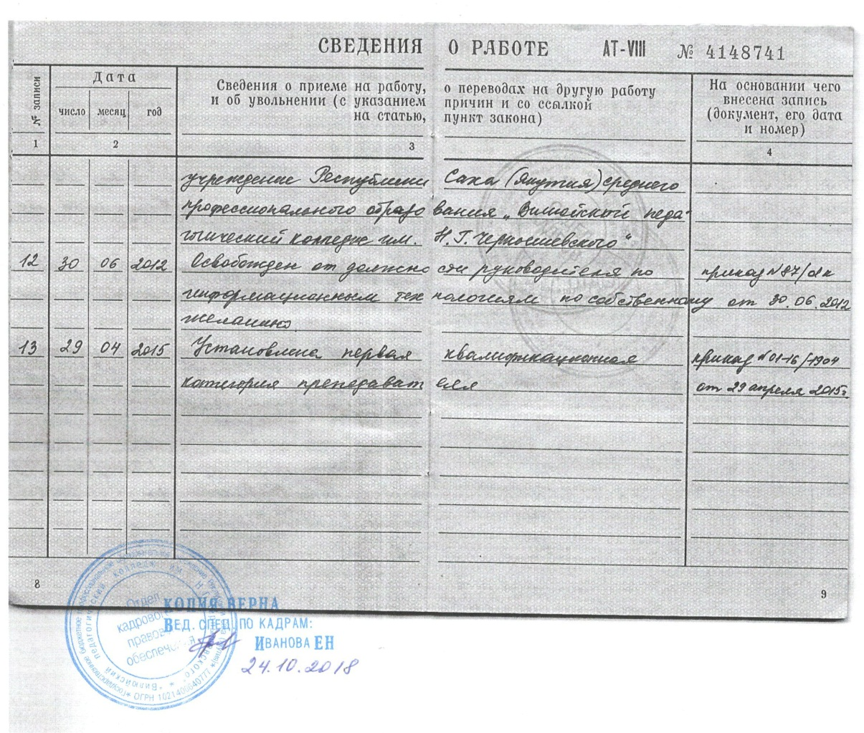
Алексеев Антон Анатольевич – 1977 года рождения.
- Окончил Якутский государственный университет им. М.К. Аммосова, специальность - прикладная математика, квалификация математик. ДВС № 0361842 от 18.06.1999 года. Регистрационный номер 224.
Трудовой и педагогический стаж – 19 л, стаж работы в данном ОУ – 16 лет

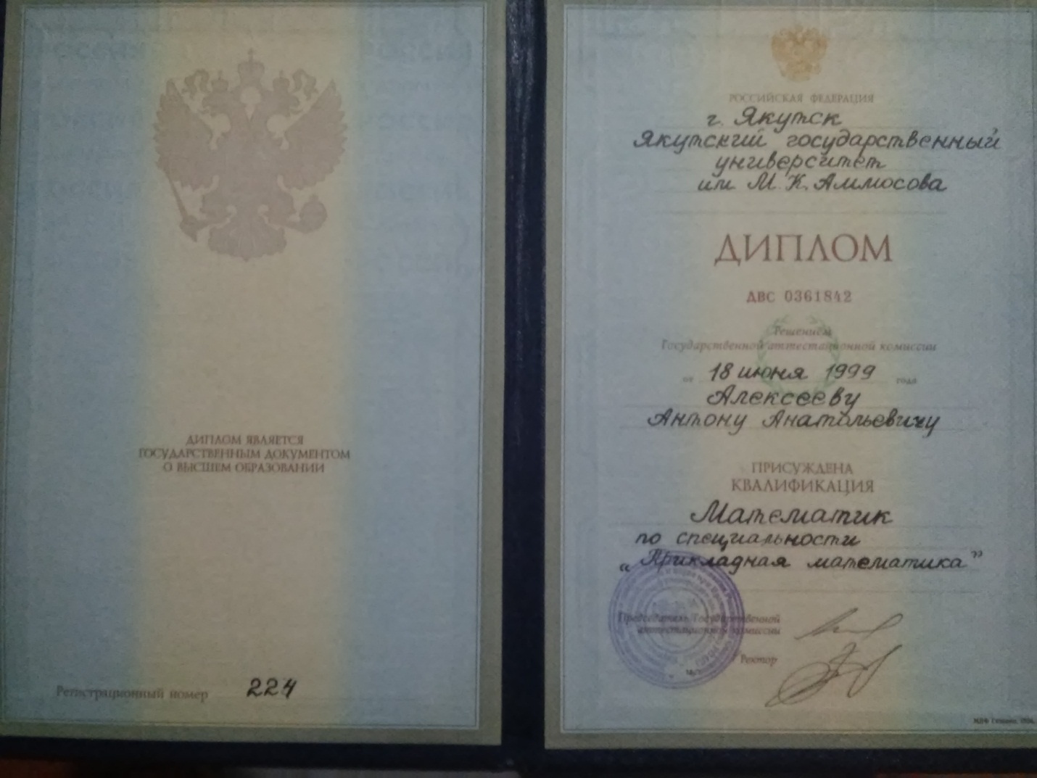

1.2 Повышение квалификации по профилю деятельности обучение по информационно — компьютерным технологиям другие формы обучения (аспирантура, курсы профессиональной переподготовки
- Удостоверение о повышении квалификации Института непрерывного профессионального образования Северо-Восточного федерального университета им. М.К. Аммосова по теме: «ФГОС: задача, структура, содержание и способы реализации в педагогической деятельности» в объеме 144 часа, Якутск, апрель, 2015;
- Удостоверение о повышении квалификации Института непрерывного профессионального образования Северо-Восточного федерального университета им. М.К. Аммосова по теме: «Реализация ФГОС СПО (ФГОС 3+): разработка учебно-методического обеспечения программы подготовки специалистов среднего звена/программы подготовки квалифицированных рабочих и специалистов» в объеме 72 часа, Якутск, июнь, 2015;
- Удостоверение о повышении квалификации по дополнительной профессиональной программе «Основы образовательной робототехники (LegoEV3)» в объеме 72 часа, Якутский педагогический колледж им. С.Ф. Гоголева, ноябрь, 2015;
- Удостоверение о краткосрочном повышении квалификации "Инклюзивное образование как ресурс развития коррекционно-развивающего обучения" в объеме 72 часа, Вилюйский педагогический колледж им. Н.Г. Чернышевского, октябрь, 2017.
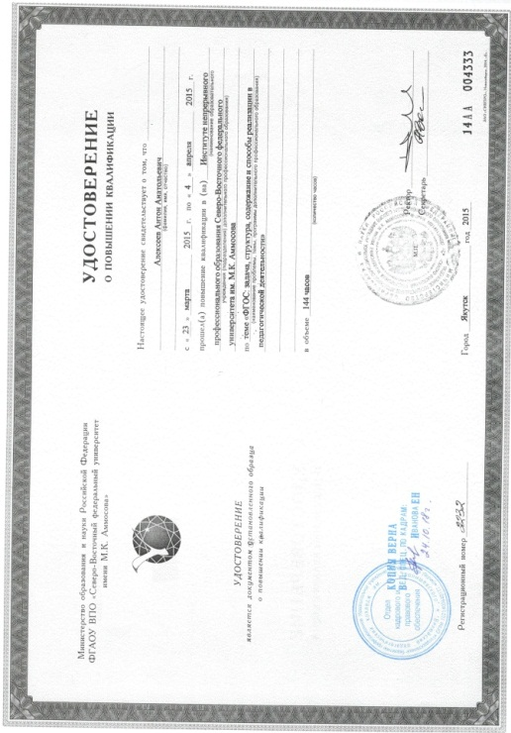
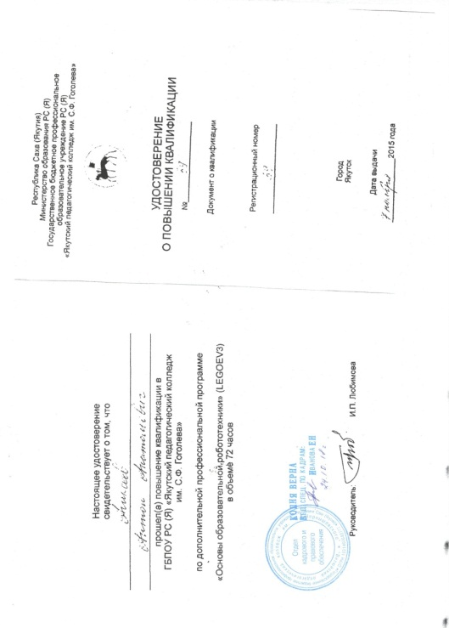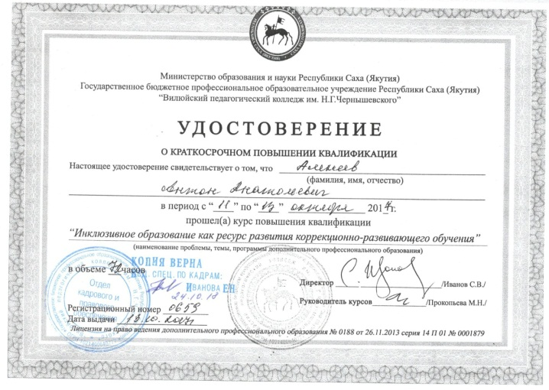
Алексеев А.А. преподает по специальностям:
- 440201 Дошкольное образование;
- 440202 Преподавание в начальных классах;
- 440203 Педагогика дополнительного образования;
- 440205 Коррекционная педагогика в начальном образовании;
- 090205 Прикладная информатика (по отраслям);
- 090207 Информационные системы и программирование.
- Заочная форма обучения: по специальности Дошкольное образование.
Преподаваемые дисциплины:
- Информатика ИКТ в профессиональной деятельности;
- Основы алгоритмизации и программирования;
- Основы робототехники;
- Основы моделирования;
- Теория и практика технического творчества;
- Методика дополнительного образования детей в области технического творчества;
- Интернет-программирование;
- Администрирование компьютерных сетей;
- Информационная безопасность и защита информации;
- Основы информационных технологий в образовании;
- Базы данных;
- Операционные системы и среды;
- Архитектура ЭВМ и вычислительных систем;
- Обработка отраслевой информации;
- Разработка, внедрение и адаптация программного обеспечения отраслевой направленности;
- Сопровождение и продвижение программного обеспечения отраслевой направленности;
- Обеспечение проектной деятельности.

Разработал рабочие программы по дисциплинам, прошедшим внешнюю экспертную оценку:
- Информатика ИКТ в профессиональной деятельности;
- Основы алгоритмизации и программирования;
- Основы робототехники;
- Основы моделирования;
- Теория и практика технического творчества;
- Методика дополнительного образования детей в области технического творчества;
- Интернет-программирование;
- Администрирование компьютерных сетей;
- Информационная безопасность и защита информации;
- Основы информационных технологий в образовании;
- Базы данных;
- Операционные системы и среды;
- Архитектура ЭВМ и вычислительных систем;
- Обработка отраслевой информации;
- Разработка, внедрение и адаптация программного обеспечения отраслевой направленности;
- Сопровождение и продвижение программного обеспечения отраслевой направленности;
- Обеспечение проектной деятельности.
Аттестуемый Алексеев Антон Анатольевич на своих занятиях активизирует самостоятельность, целеустремленность и интерес к выбранной профессии, обеспечивая разноуровневый подход в зависимости от склонностей и способностей каждого студента. Преподаватель владеет содержанием преподаваемых предметов и осуществляет оптимальный отбор методов, средств, форм обучения и самостоятельно разрабатывает, апробирует, успешно применяет современные педагогические технологии и их элементы, которые могут быть рекомендованы к распространению. Качество обучения студентов в среднем составляет 86,9%. Показатели результатов освоения образовательных программ, обучающимися соотносятся со средними показателями по колледжу, а в отдельных случаях превышают показатели качества знаний в колледже. Результаты работы преподавателя отражаются и в показателях успеваемости студентов.
Систематическое повышение квалификации характеризует стремление Антона Анатльевича к постоянному повышению своей компетентности, возможности для профессионального роста.
Студенты под его руководством участвовали во многих мероприятиях колледжного и республиканского уровня:
- Сертификат за успешное руководство научно-исследовательской работой студента Поповой Клавдии Юрьевны – 2 место, ВПК им. Н.Г. Чернышевского, май, 2013;
- Сертификат за успешное руководство научно-исследовательской работой студента Ачикасовой Лидии Вячеславовны – 3 место, ВПК им. Н.Г. Чернышевского, май, 2013;
- Благодарственное письмо от лица организационного комитета Международной олимпиады профессионального мастерства обучающихся в учреждениях ВПО и СПО по направлению «Основы сетевых технологий» памяти преподавателя колледжа Аверина В.Г., Уральский радиотехнический колледж им. А.С. Попова г. Екатеринбург, март, 2013;
- Сертификат за методическую помощь в организации профессионального конкурса выпускников педагогических специальностей ВПК им. Н.Г. Чернышевского «Выпускник года – 2014» - отборочного тура Республиканского конкурса выпускников педагогических колледжей МО РС(Я) «Старт в педагогику – 2014», 2014;
- Благодарственное письмо за подготовку команды для участия в Международной Олимпиаде профессионального мастерства обучающихся в учреждениях высшего образования и среднего профессионального образования по компетенции «Системное и сетевое администрирование» памяти преподавателя колледжа Аверина Владимира Григорьевича, 2016;
- Сертификат руководителя проекта студента на Республиканском форуме молодых исследователей «Шаг в будущую профессию», декабрь, 2017;
- Сертификат за активное участие в подготовке конкурса профессионального мастерства по стандартам WorldSkills Russia, ВПК им. Н.Г. Чернышевского, март, 2017;
- Сертификат руководителя публикации студента в Сборнике исследовательских работ студентов ВПК им. Н.Г. Чернышевского за 2017-2018 учебный год, апрель, 2018;
- Сертификат руководителя студента НПК «Чиряевские чтения», Антонова Аяна 371 группа, тема: 3D моделирование как средство развития творческого воображения детей среднего школьного возраста, май, 2018;
- Сертификат за помощь в подготовке Куличкиной С.А., занявшей 3 место на региональном чемпионате профессионального мастерства WorldSkills Russia по компетенции «Преподавание в начальных классах», Вилюйск, 2018.

1.3. Личные достижения в профессиональной деятельности
- Сертификат о том, что провел Мастер-класс на тему: «Использование локального сайта преподавателя на занятиях» в рамках 10-летнего юбилея отделения информатики и математики ВПК им. Н.Г. Чернышевского, ноябрь, 2013;
- Сертификат о распространении опыта среди преподавателей ВПК на НПК «Использование ИКТ в образовательном процессе колледжа», проведенной в рамках Недели математики, физики, информатики и ИКТ, апрель, 2013;
- Диплом 3 степени за доклад по теме «Использование видеоуроков в учебном процессе» на НПК «Использование ИКТ в образовательном процессе колледжа», проведенной в рамках Недели математики. Физики, информатики и ИКТ, апрель, 2013;
- Сертификат обладателю номинации «Преподаватель студенческих признаний – 2014» ОПИ ВПК им. Н.Г. Чернышевского, май, 2014;
- Сертификат за активное участие в педагогических чтениях «Обеспечение качества образования в колледже в условиях реализации ФГОС СПО», доклад «Веб-квест как педагогическая технология», ВПК им. Н.Г. Чернышевского, май, 2015;
- Сертификат участника международного научно-образовательного форума СВФУ «Education, forward!» с международным участием по теме: «Образование через всю жизнь: непрерывное образование в интересах устойчивого развития», Якутск, июнь, 2015;
- Сертификат участника региональной НПК, посвященной 100-летию народного учителя СССР М.А. Алексеева, ВПК им. Н.Г. Чернышевского, май, 2017;
- Сертификат участника республиканской НПК «Профессиональный рост педагога в современной образовательной ситуации», приуроченный к 95-летию ВПК им. Н.Г. Чернышевского и 130-летию выдающегося педагога А.С. Макаренко, март, 2018.
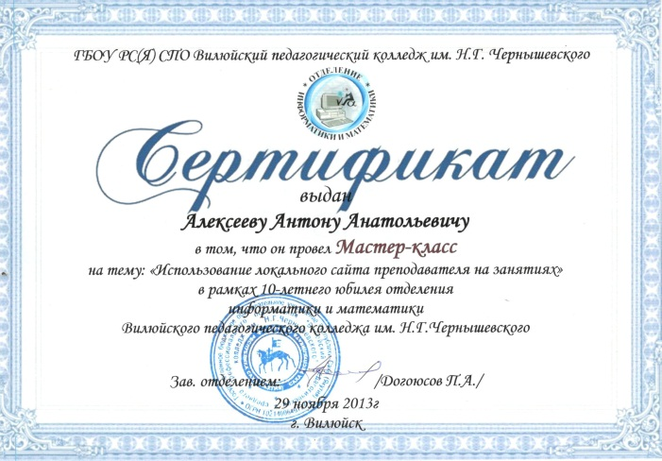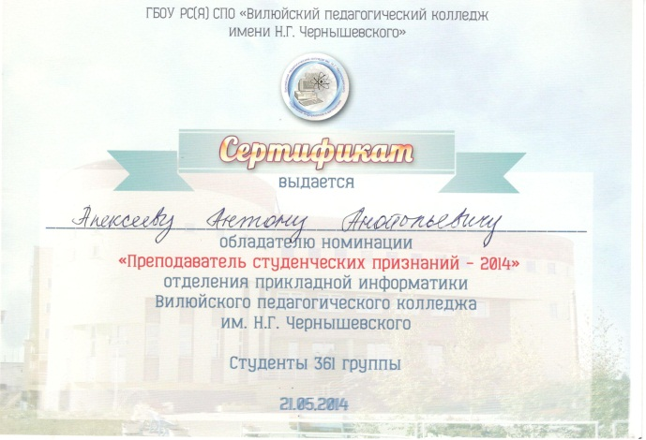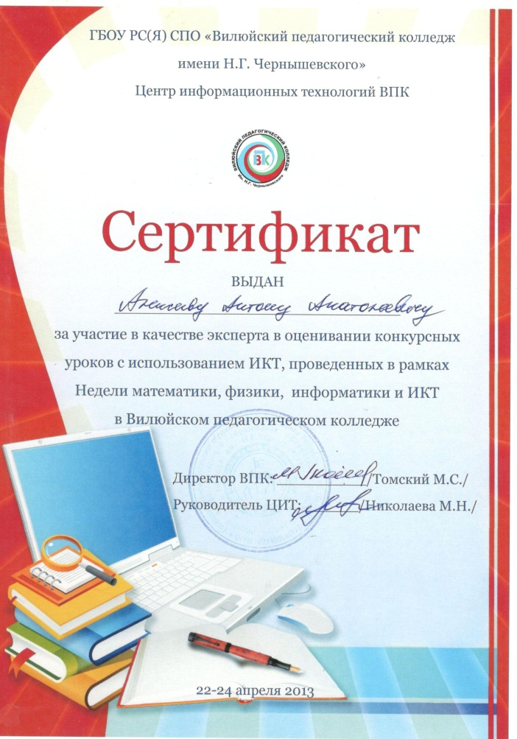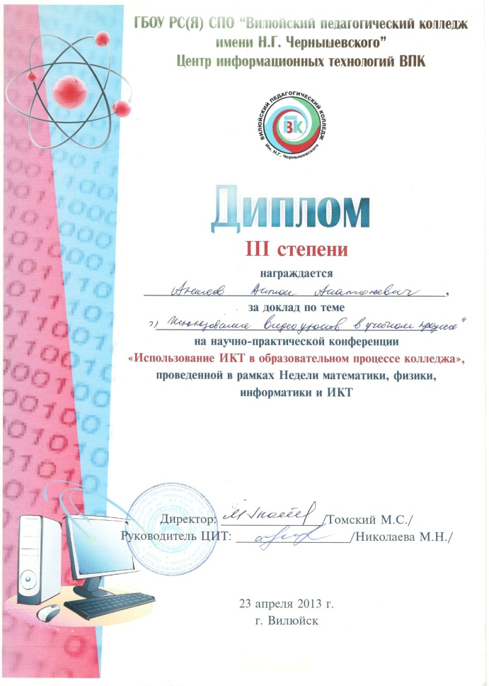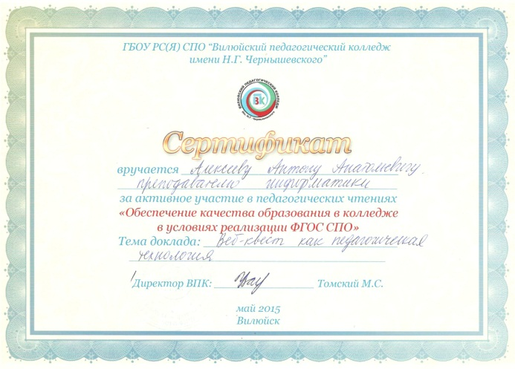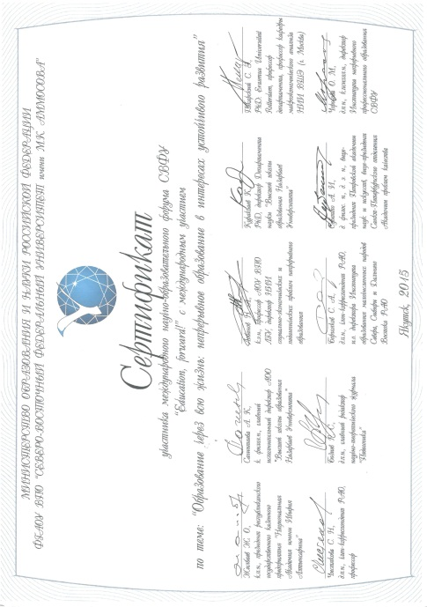
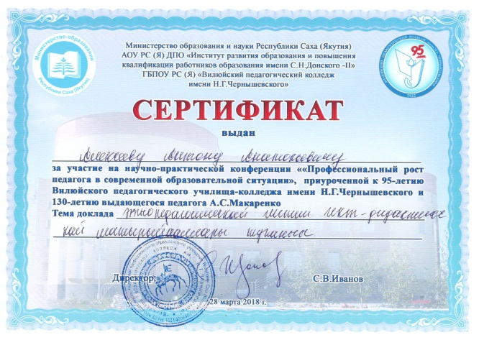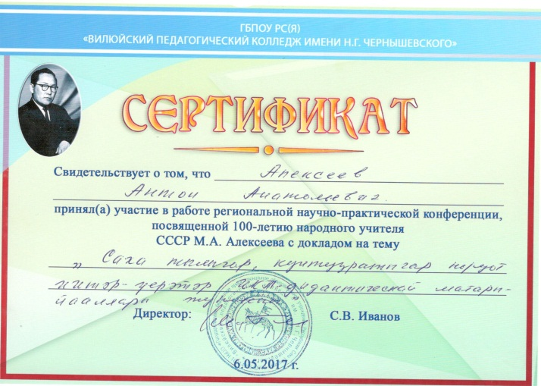

РАЗДЕЛ 2. РЕЗУЛЬТАТЫ ПЕДАГОГИЧЕСКОЙ ДЕЯТЕЛЬНОСТИ
2.1. Качество знаний обучающихся по результатам промежуточной и итоговой аттестации
Аттестуемый Алексеев А.А. применяет различные нестандартные формы обучения: уроки-лекции, уроки-зачеты, семинарские занятия, практические и лабораторные занятия. На своих занятиях постоянно работает по активизации мыслительной деятельности студентов, осуществляет межпредметную связь и профессиональную направленность.
Успеваемость и качество обучения на 2013-2014 уч.г

Успеваемость и качество обучения студентов на 2014-2015 уч.г

Успеваемость и качество обучения студентов на 2015-2016 уч.г

Успеваемость и качество обучения студентов на 2016-2017 уч.г

Успеваемость и качество обучения студентов на 2017-2018 уч.г

Качество выполнения выпускных квалификационных работ:

2015-2016 учебный год
ФИО студента | Тема | Оценка
Томский Денис Нюргустанович | Разработка мобильного приложения под Android-платформу «Расписание учебных занятий» | Хорошо
Доранов Антон Иванович | Разработка образовательных игр с помощью Constuct 2 | Отлично
Олесова Татьяна | Разработка тестирующей оболочки с помощью языка программирования web приложений PHP | Хорошо
Каратаева Саина | Разработка сайта «Kate Marsden mission in Vilyuisk» с помощью CMS Joomla | Отлично
Иванов Семен Семенович | Разработка игр с помощью языка программирования Java | Хорошо
2016-2017 учебный год
ФИО студента | Тема | Оценка
Саввинов Михаил Сергеевич | Разработка мобильного приложения «Гид абитуриента» с помощью интегрированной среды Android Studio | Отлично
Шаповал Никита | Разработка мобильного приложения сайта Вилюйского педагогического колледжа на платформе Android | Хорошо
Петров Николай | Разработка приложения «Термины» для Android с помощью языка программирования Java | Отлично
Васильев Петр Петрович | Разработка электронного пособия «Узоры и орнаменты народа саха» с помощью мультимедийной платформы Adobe Flash CS6 | Хорошо
Захарова Домна | Разработка интерактивной карты Республики Саха (Якутия) с помощью JavaScript | Хорошо
Гаврильев Евгений | Разаработка приложения «Аттестация» с помощью языка программирования Borland Delphi | Хорошо
Константинова Айыына | Разработка развивающей игры «Учимся читать» с помощью программы Adobe Flash | Отлично
2017-2018 учебный год
ФИО студента | Тема | Оценка
Антонов Аян Анатольевич | «3D моделирование как средство развития творческого воображения детей среднего школьного возраста» | Отлично
Филиппов Степан Никитич | «Повышение качества знаний обучающихся среднего звена по робототехнике посредством видеоуроков» | Отлично

РАЗДЕЛ 3. НАУЧНО-МЕТОДИЧЕСКАЯ ДЕЯТЕЛЬНОСТЬ
3.1. Выступления на научно-практических конференциях, педчтениях.
- Сертификат за участие в качестве эксперта в оценивании конкурсных уроков с использованием ИКТ, проведенных в рамках Недели математики. Физики, информатики и ИКТ в ВПК, апрель 2013;
- Сертификат о том, что провел Мастер-класс на тему: «Использование локального сайта преподавателя на занятиях» в рамках 10-летнего юбилея отделения информатики и математики ВПК им. Н.Г. Чернышевского, ноябрь, 2013;
- Сертификат эксперта на НПК «К.С. Чиряев – этнопедагог и исследователь народной педагогики, май 2013;
- Благодарность эксперту улусной НПК «Шаг в будущее» в секции «Компьютерный салон, технические науки», Вилюйск, декабрь 2013;
- Сертификат о распространении опыта среди преподавателей ВПК на НПК «Использование ИКТ в образовательном процессе колледжа», проведенной в рамках Недели математики, физики, информатики и ИКТ, апрель 2013;
- Диплом 3 степени за доклад по теме «Использование видеоуроков в учебном процессе» на НПК «Использование ИКТ в образовательном процессе колледжа», проведенной в рамках Недели математики. Физики, информатики и ИКТ, апрель 2013;
- Благодарственное письмо от лица организационного комитета Международной олимпиады профессионального мастерства обучающихся в учреждениях ВПО и СПО по направлению «Основы сетевых технологий» памяти преподавателя колледжа Аверина В.Г., Уральский радиотехнический колледж им. А.С. Попова г. Екатеринбург, март 2013;
- Благодарность за помощь в организации IV республиканского конкурса среди выпускников педагогических учебных заведений РС(Я) «Старт в педагогику – 2014», апрель 2014;
- Сертификат эксперта XIX улусной НПК школьников «Шаг в будущее – Инникигэ хардыы» им. академика Владимира Петровича Ларионова, в секции «Программно-компьютерный салон», Вилюйск, декабрь 2015;
- Сертификат за активное участие в педагогических чтениях «Обеспечение качества образования в колледже в условиях реализации ФГОС СПО», доклад «Веб-квест как педагогическая технология», ВПК им. Н.Г. Чернышевского, май 2015;
- Сертификат участника международного научно-образовательного форума СВФУ «Education, forward!» с международным участием по теме: «Образование через всю жизнь: непрерывное образование в интересах устойчивого развития», Якутск, июнь 2015;
- Сертификат о прохождении семинара «Универсальные учебные действия: новые подходы обеспечения преемственности ступеней образования», Якутск, март 2015;
- Сертификат эксперта Чиряевских чтений, посвященных К.С. Чиряеву, май 2015;
- Сертификат член жюри в студенческой НПК «Шаг в будущую профессию», ВПК, ноябрь 2016;
- Сертификат участника II республиканского конкурса «Педагогические идеи», НПК им. И.Е. Винокурова, декабрь 2016;
- Сертификат эксперта улусной НПК школьников «Шаг в будущее – Инникигэ хардыы» им. академика Владимира Петровича Ларионова, Вилюйск, 2016;
- Благодарственное письмо за подготовку команды для участия в Международной Олимпиаде профессионального мастерства обучающихся в учреждениях высшего образования и среднего профессионального образования по компетенции «Системное и сетевое администрирование» памяти преподавателя колледжа Аверина Владимира Григорьевича, 2016;
- Сертификат участника Всероссийской образовательной акции «Час кода 2017», декабрь 2017
- Сертификат эксперта конкурса профессионального мастерства по стандартам WorldSkills Russia, ВПК им. Н.Г. Чернышевского, март 2017;
- Сертификат жюри НПК «Чиряевские чтения», секция «Информатика, математика, технические науки, ВПК им. Н.Г. Чернышевского, май 2017;
- Сертификат эксперта «Конкурса вариативных программ на Призы директора С.В. Иванова, ВПК им. Н.Г. Чернышевского, апрель 2017;
- Сертификат участника региональной НПК, посвященной 100-летию народного учителя СССР М.А. Алексеева, ВПК им. Н.Г. Чернышевского, май 2017;
- Сертификат эксперта конкурса открытых уроков 2017 года «Мой ФГОС – урок» на Призы директора ВПК, ВПК им. Н.Г. Чернышевского, март 2017;
- Сертификат эксперта регионального конкурса молодых учителей «Урдук Дабаан» Верхневилюйского улуса, март 2017;
- Благодарственное письмо за активное участие в экспертной комиссии на региональном конкурсе молодых учителей «Урдук Дабаан» Верхневилюйского улуса, март 2017;
- Сертификат участника республиканской НПК «Профессиональный рост педагога в современной образовательной ситуации», приуроченный к 95-летию ВПК им. Н.Г. Чернышевского и 130-летию выдающегося педагога А.С. Макаренко, март 2018;
- Сертификат эксперта республиканской НПК «Профессиональный рост педагога в современной образовательной ситуации», приуроченный к 95-летию ВПК им. Н.Г. Чернышевского и 130-летию выдающегося педагога А.С. Макаренко, март 2018;
- Сертификат жюри НПК «Чиряевские чтения», секция «Информатика. Математика и технические науки», май 2018.
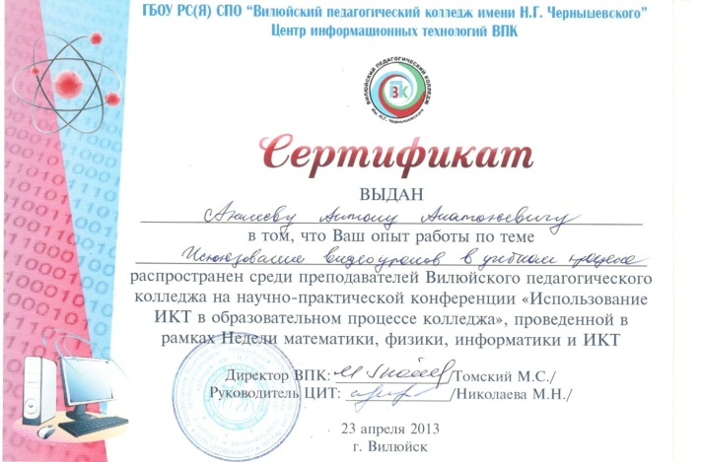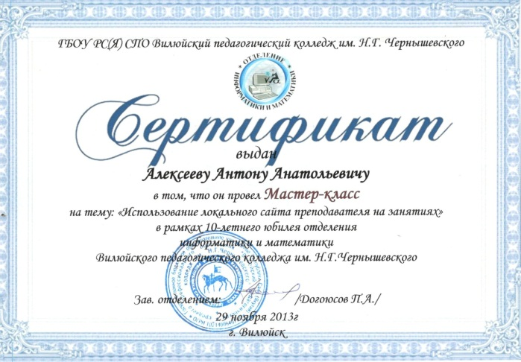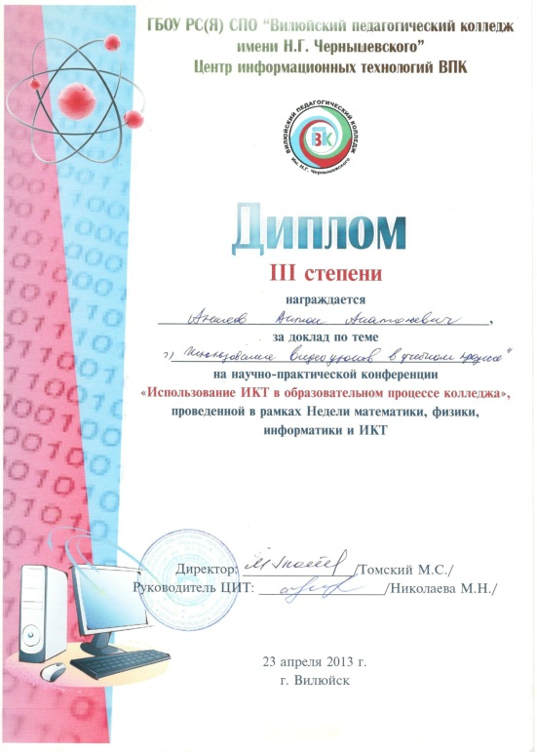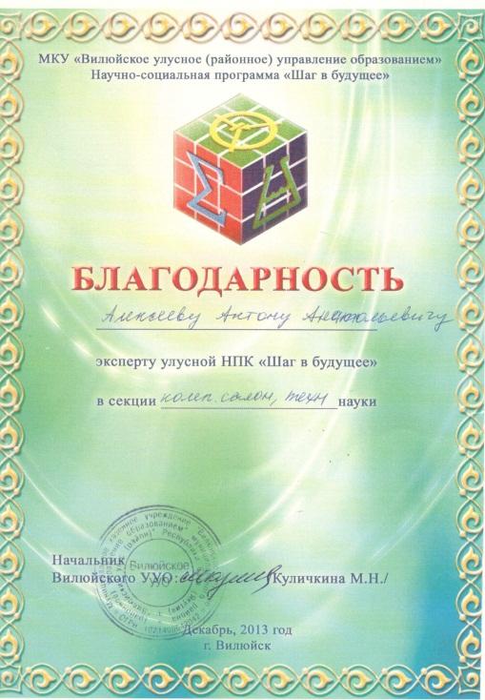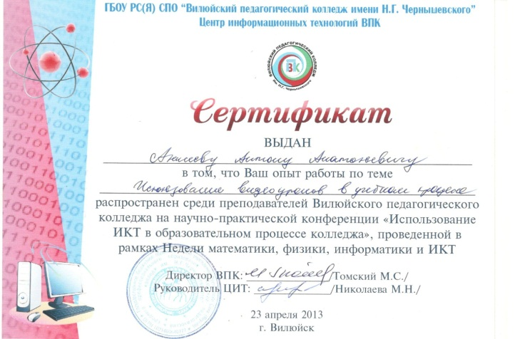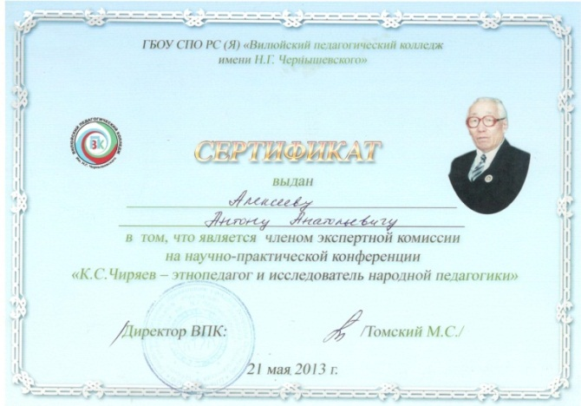

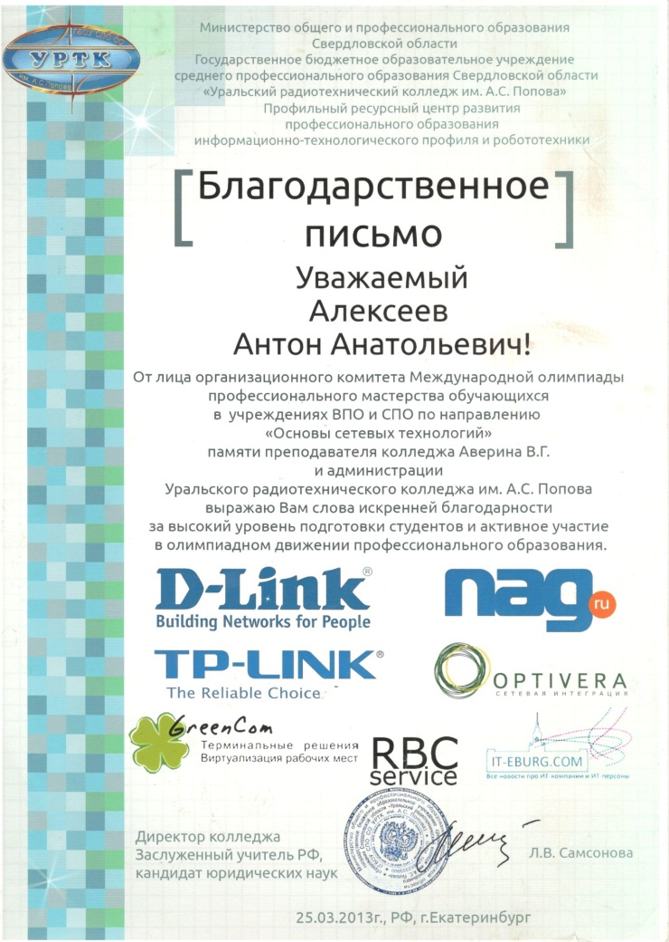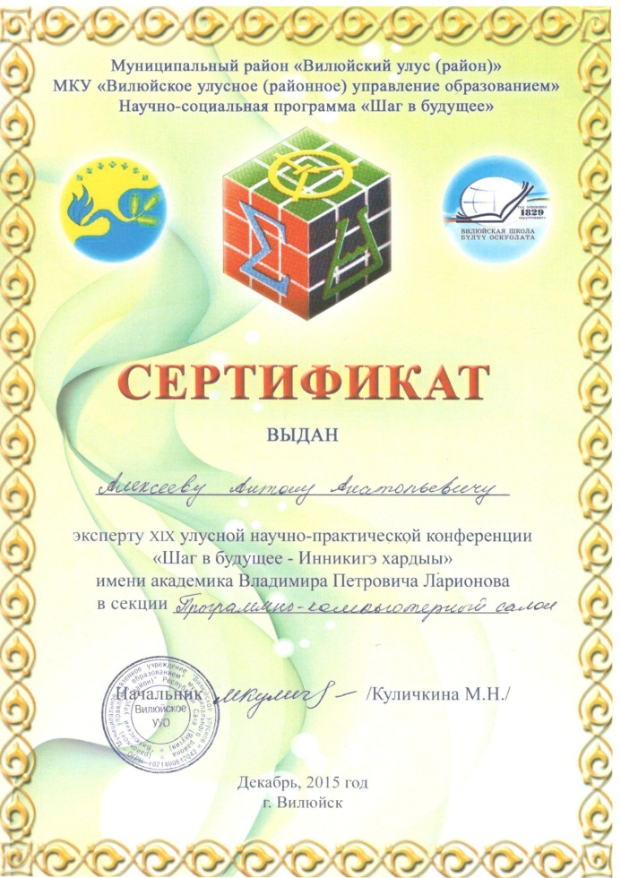
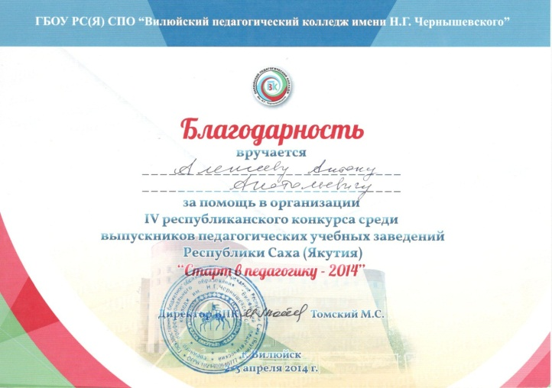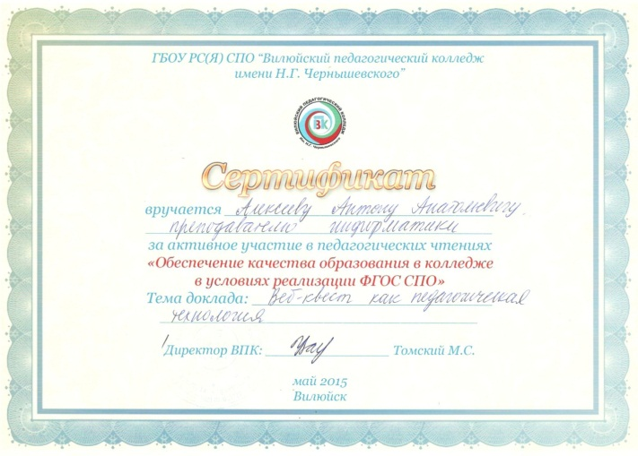
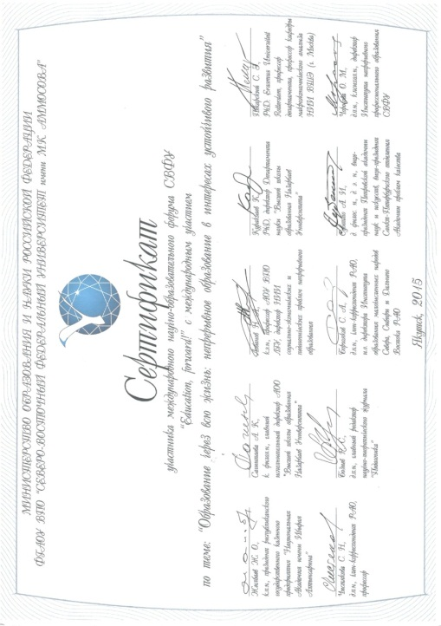

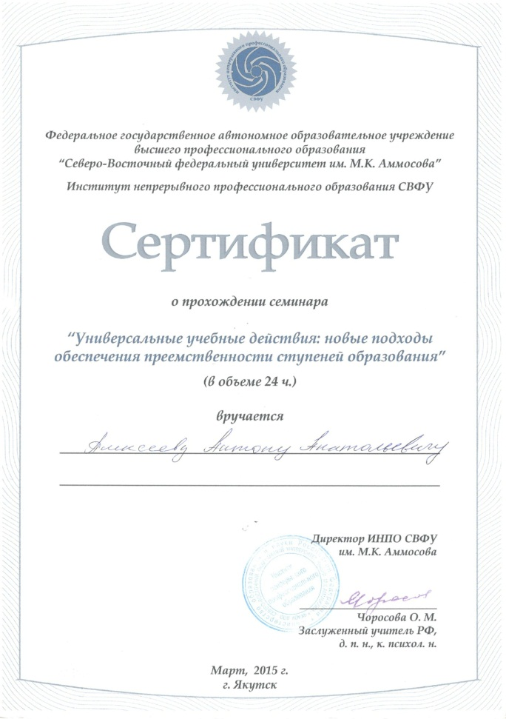 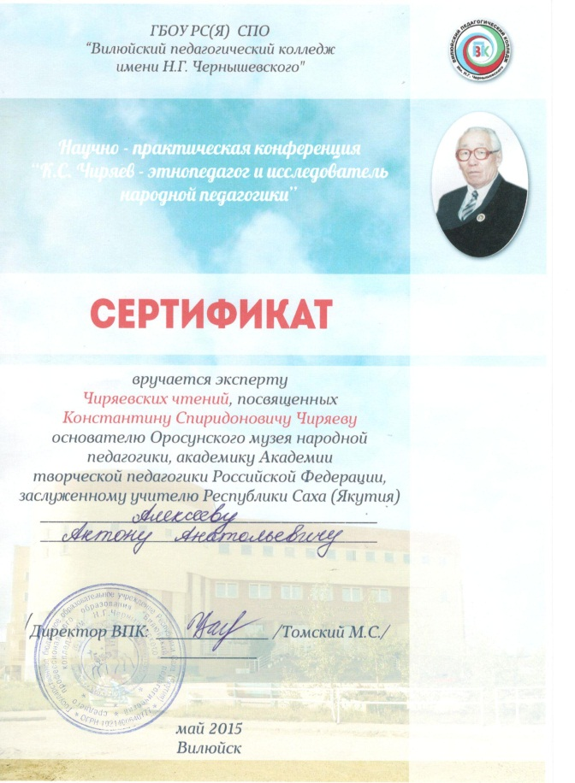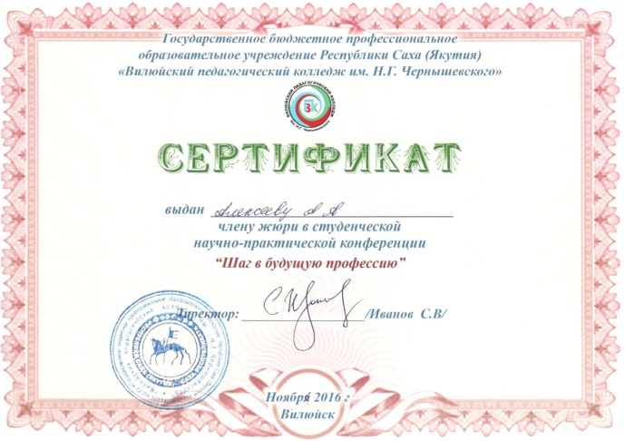 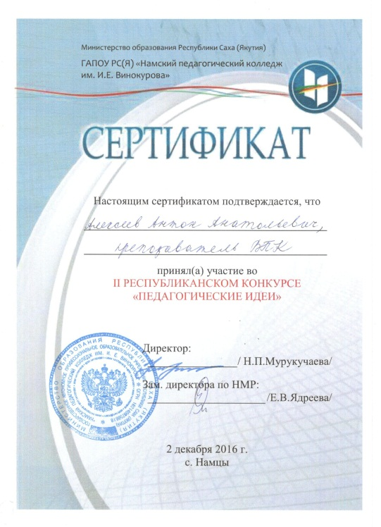 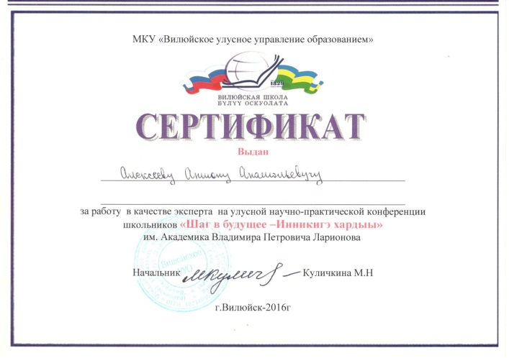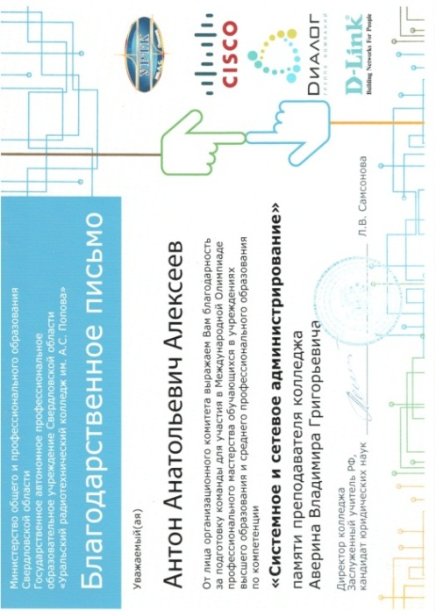 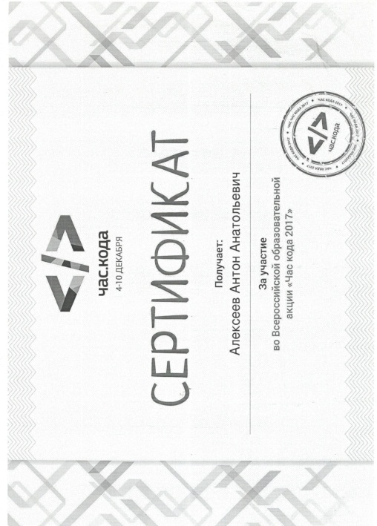 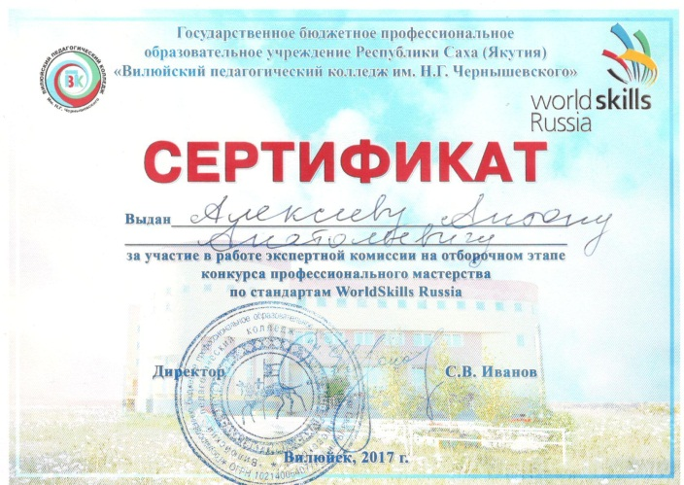 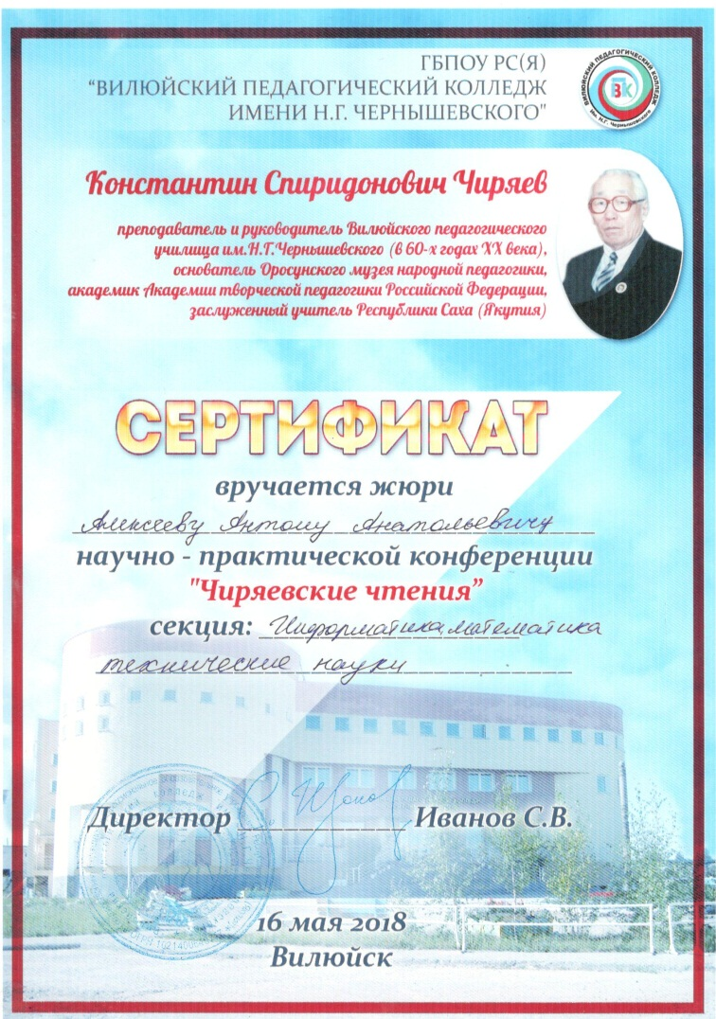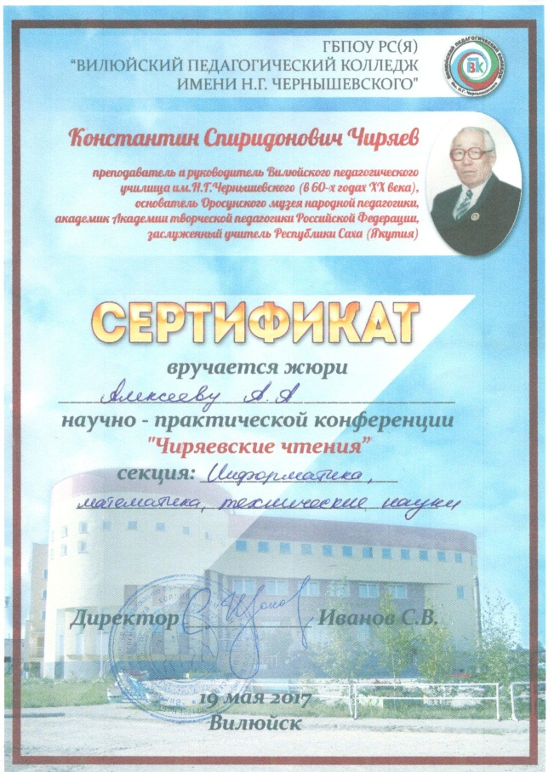 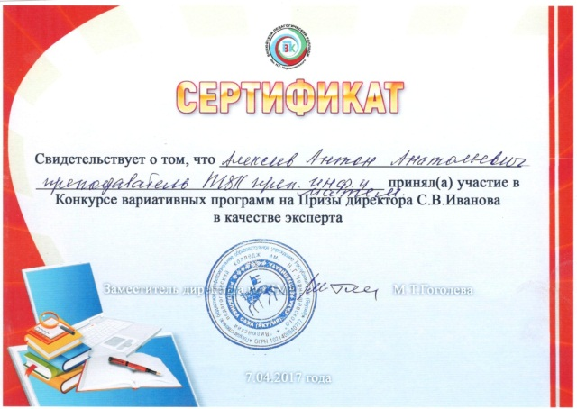 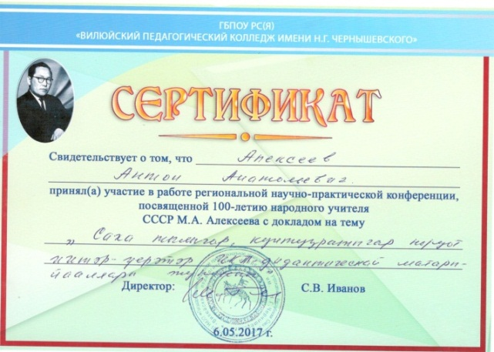 /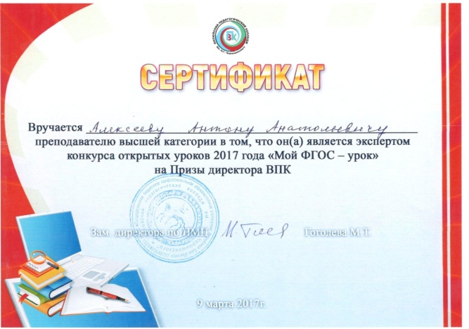 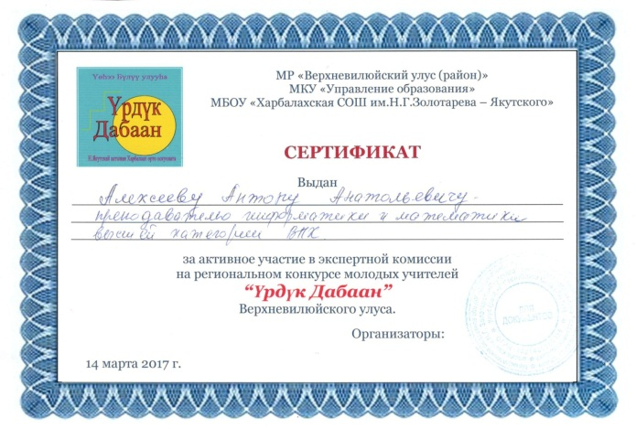 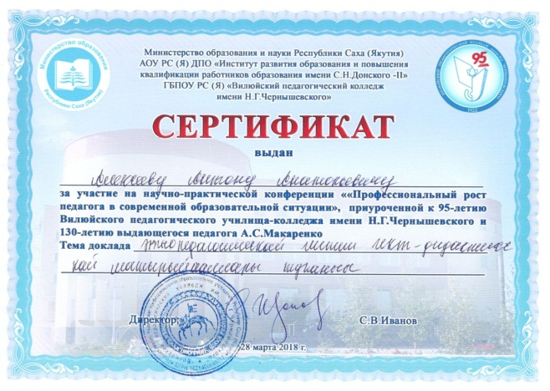 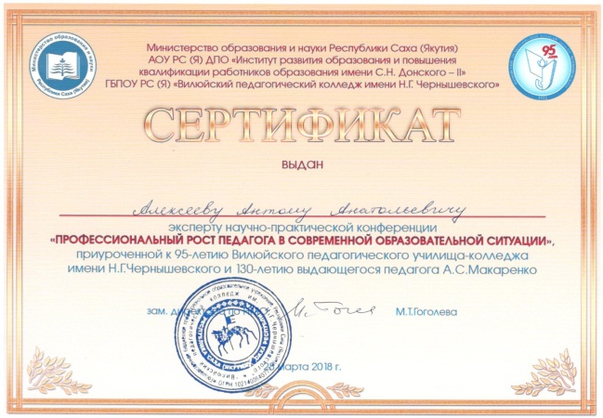 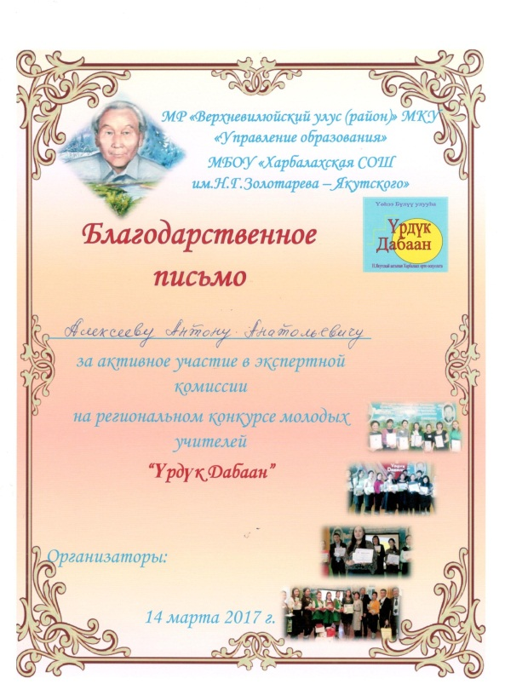

  - Организация и проведение семинаров, открытых уроков, мастер-классов, мероприятий

- Сертификат о том, что провел Мастер-класс на тему: «Использование локального сайта преподавателя на занятиях» в рамках 10-летнего юбилея отделения информатики и математики ВПК им. Н.Г. Чернышевского, ноябрь, 2013;
- Благодарность за помощь в организации IV республиканского конкурса среди выпускников педагогических учебных заведений РС(Я) «Старт в педагогику – 2014», апрель, 2014;
- Сертификат за методическую помощь в организации профессионального конкурса выпускников педагогических специальностей ВПК им. Н.Г. Чернышевского «Выпускник года – 2014» - отборочного тура Республиканского конкурса выпускников педагогических колледжей МО РС(Я) «Старт в педагогику – 2014», 2014;
- Благодарственное письмо за помощь в организации мероприятий, проведенных в рамках недели математики, информатики и физики, посвященной народному учителю СССР Михаилу Андреевичу Алексееву, ВПК им. Н.Г. Чернышевского отделение прикладной информатики, апрель, 2016;
- Благодарственное письмо за подготовку команды для участия в Международной Олимпиаде профессионального мастерства обучающихся в учреждениях высшего образования и среднего профессионального образования по компетенции «Системное и сетевое администрирование» памяти преподавателя колледжа Аверина Владимира Григорьевича, 2016;
- Благодарность директора за успешную организацию курсов повышения «ИКТ-компетентность педагогов» и курсов переподготовки специалистов «Прикладная информатика», июнь, 2018;

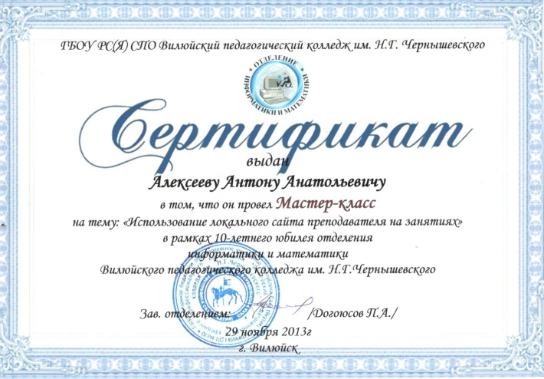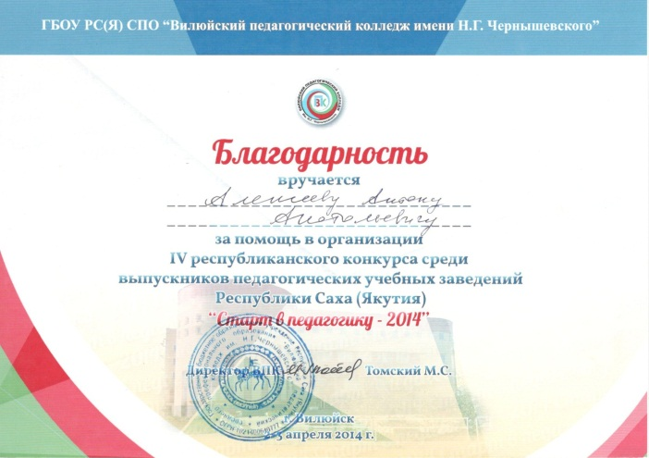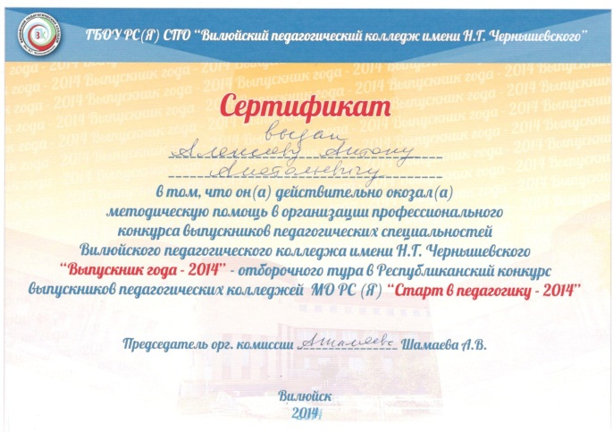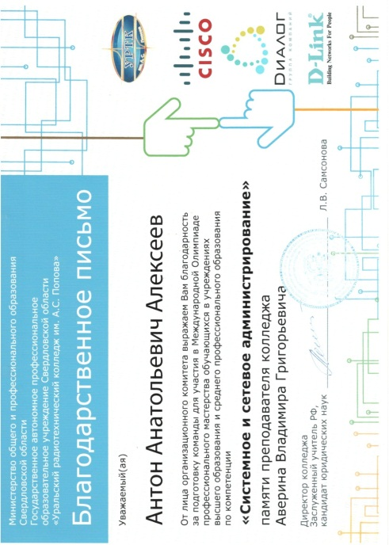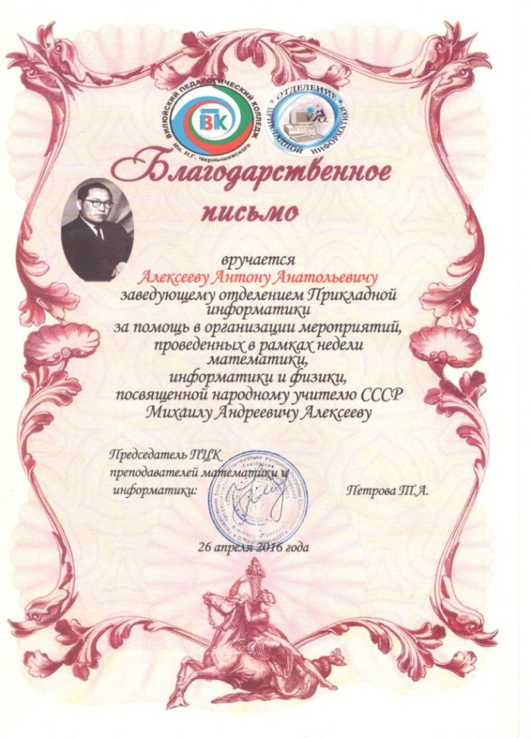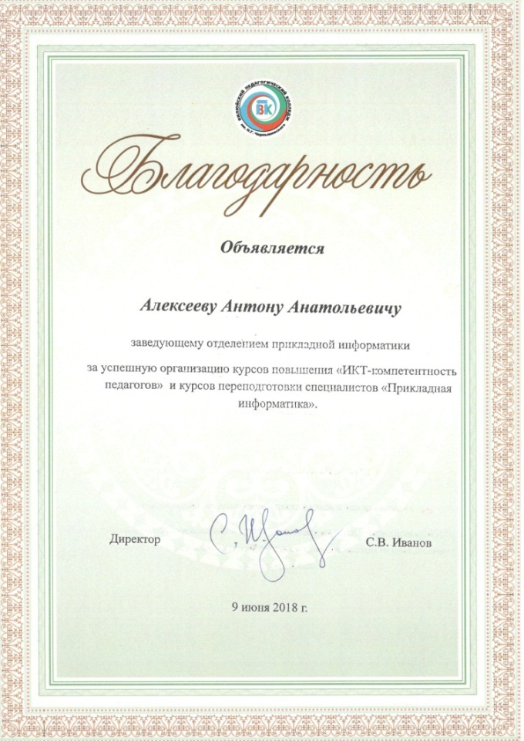

РАЗДЕЛ 4. ВНЕУРОЧНАЯ ДЕЯТЕЛЬНОСТЬ
  - Результаты участия студентов в научно-практических конференциях, проектах, в предметных олимпиадах

- Сертификат за успешное руководство научно-исследовательской работой студента Поповой Клавдии Юрьевны – 2 место, ВПК им. Н.Г. Чернышевского, май 2013;
- Сертификат за успешное руководство научно-исследовательской работой студента Ачикасовой Лидии Вячеславовны – 3 место, ВПК им. Н.Г. Чернышевского, май 2013;
- Сертификат за методическую помощь в организации профессионального конкурса выпускников педагогических специальностей ВПК им. Н.Г. Чернышевского «Выпускник года – 2014» - отборочного тура Республиканского конкурса выпускников педагогических колледжей МО РС(Я) «Старт в педагогику – 2014», 2014;
- Сертификат за подготовку в студенческой НПК «Шаг в будущую профессию», ВПК, ноябрь 2016;
- Сертификат за активное участие в подготовке конкурса профессионального мастерства по стандартам WorldSkills Russia, ВПК им. Н.Г. Чернышевского, март 2017;
- Сертификат руководителя проекта студента на Республиканском форуме молодых исследователей «Шаг в будущую профессию», декабрь 2017;
- Сертификат руководителя публикации студента в Сборнике исследовательских работ студентов ВПК им. Н.Г. Чернышевского за 2017-2018 учебный год, апрель 2018;
- Сертификат руководителя студента НПК «Чиряевские чтения», Антонова Аяна 371 группа, тема: 3D моделирование как средство развития творческого воображения детей среднего школьного возраста, май 2018;
- Сертификат за помощь в подготовке Куличкиной С.А., занявшей 3 место на региональном чемпионате профессионального мастерства WorldSkills Russia по компетенции «Преподавание в начальных классах», Вилюйск 2018.

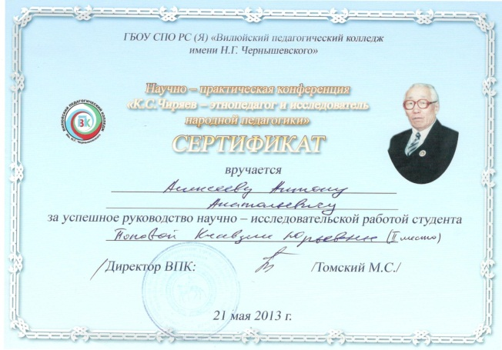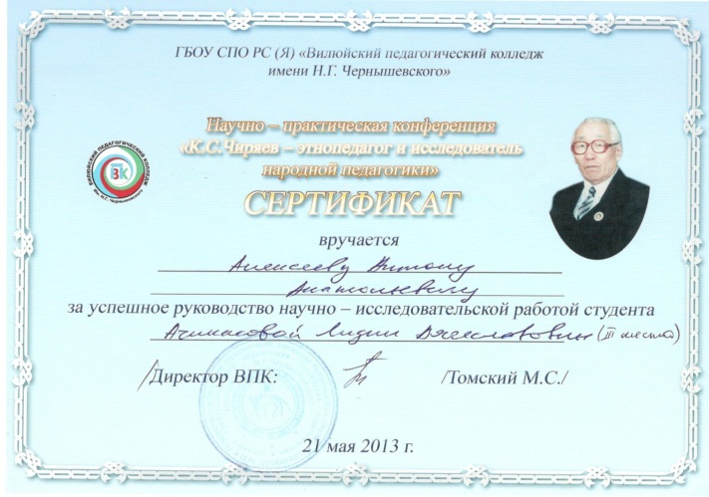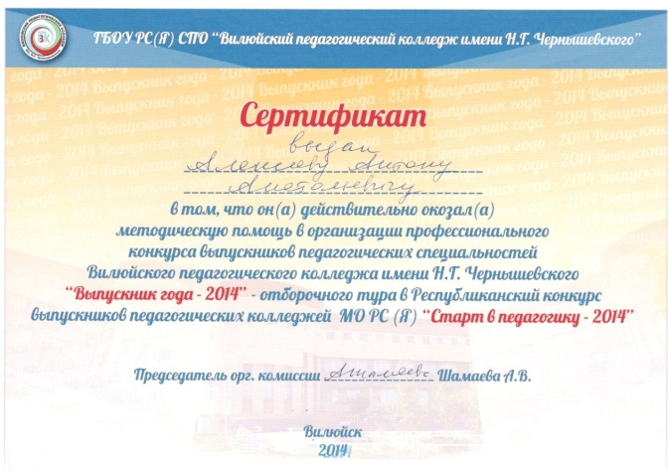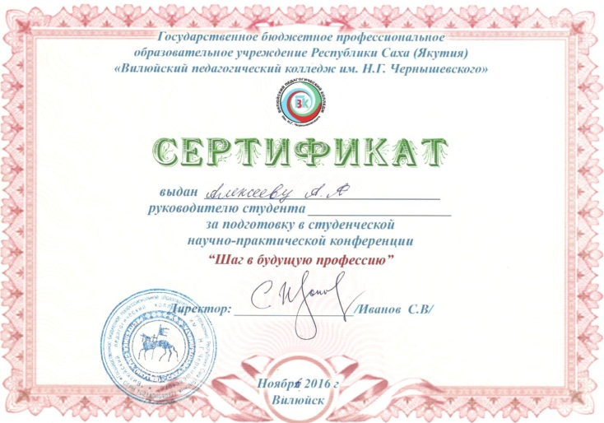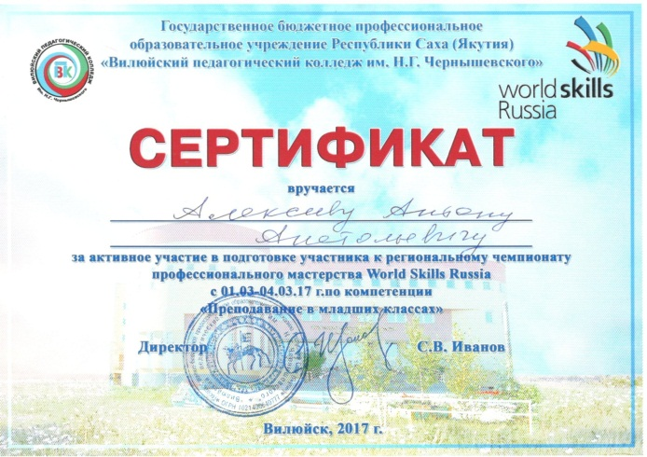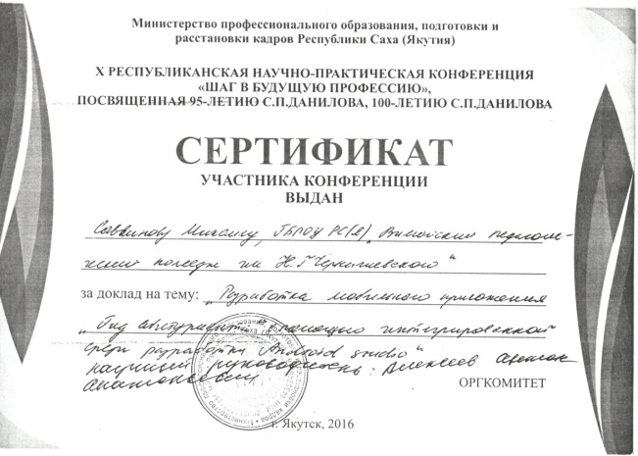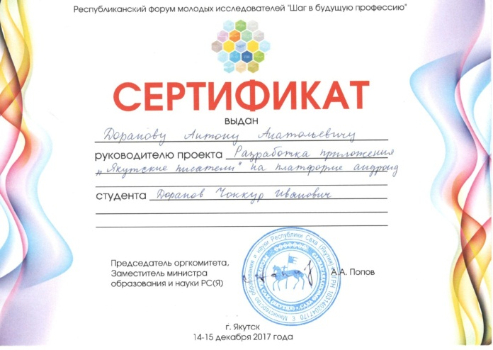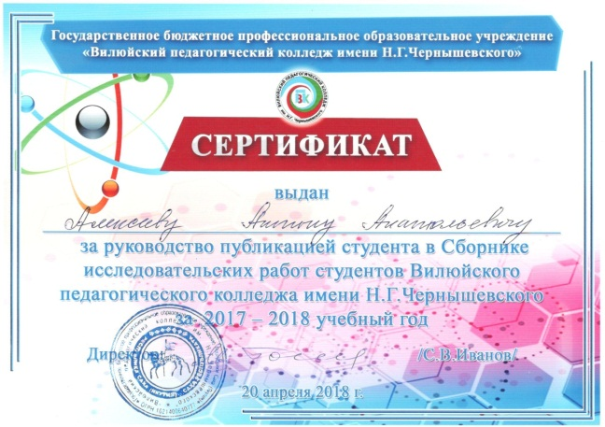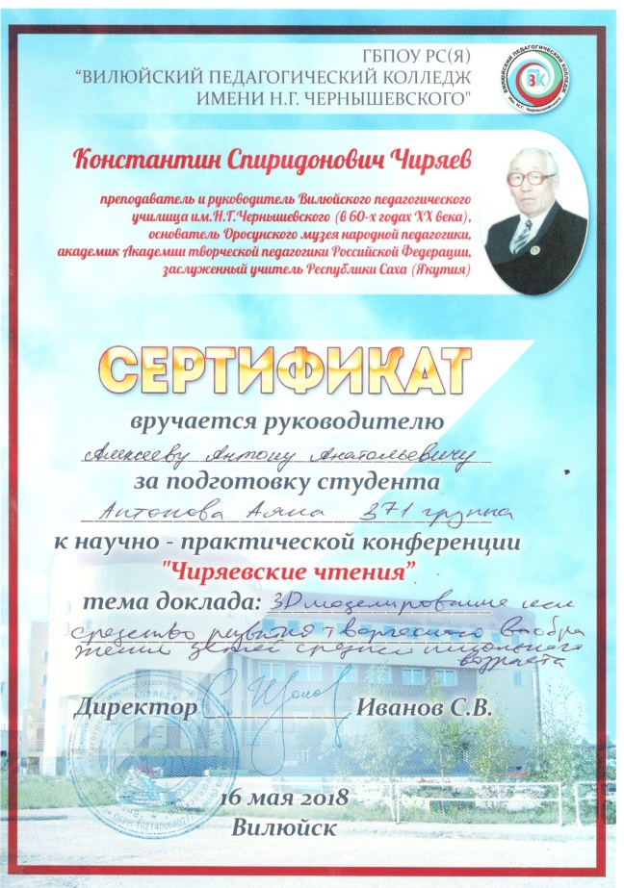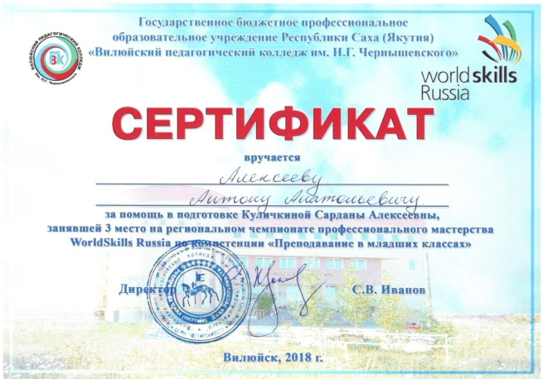

РАЗДЕЛ 5. ОБЩЕСТВЕННАЯ ДЕЯТЕЛЬНОСТЬ

- Заместитель председателя Вилюйской территориальной избирательной комиссии;
- Почетная грамота ЦИК РС(Я) за большой вклад в организацию и проведение выборов главы РС(Я) и выборов народных депутатов РС(Я) шестого созыва;
- Грамота за 1 место в турнире по шахматам среди мужчин, посвященного 10-летнему юбилею отделения информатики и математики ВПК им. Н.Г. Чернышевского, ноябрь, 2013;
- Грамота за 3 место в турнире по шашкам среди мужчин, посвященного 10-летнему юбилею отделения информатики и математики ВПК им. Н.Г. Чернышевского, ноябрь, 2013;
- Сертификат участника городского смотра-рапорта трудовых коллективов «Салют Победы», посвященного 70-летию Победы в ВОВ 1941-1945 гг., июнь, 2015;
- Сертификат участника традиционного бал-маскарада, январь, 2015;
- Сертификат летнего лагеря «Easy English», июнь, 2018.
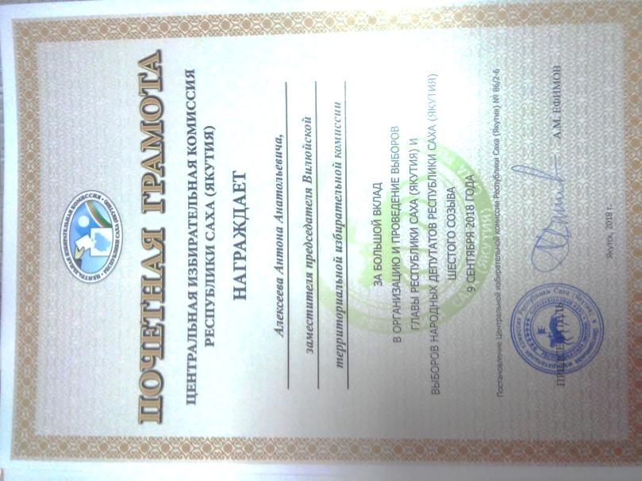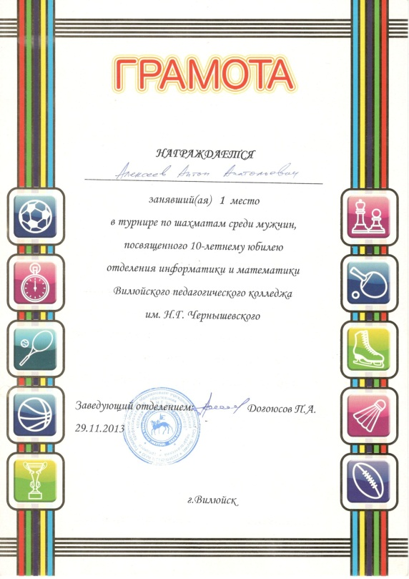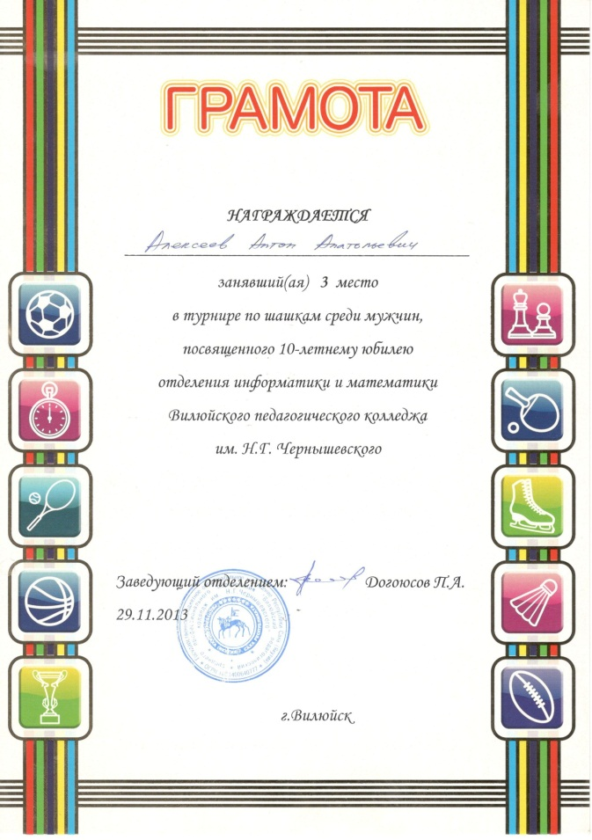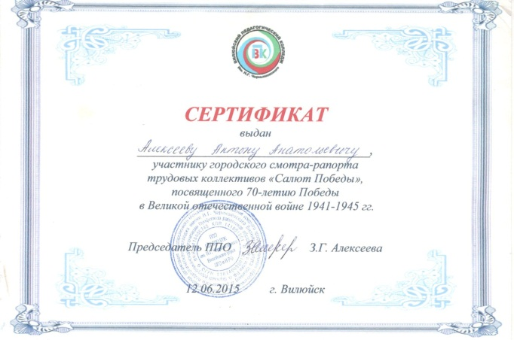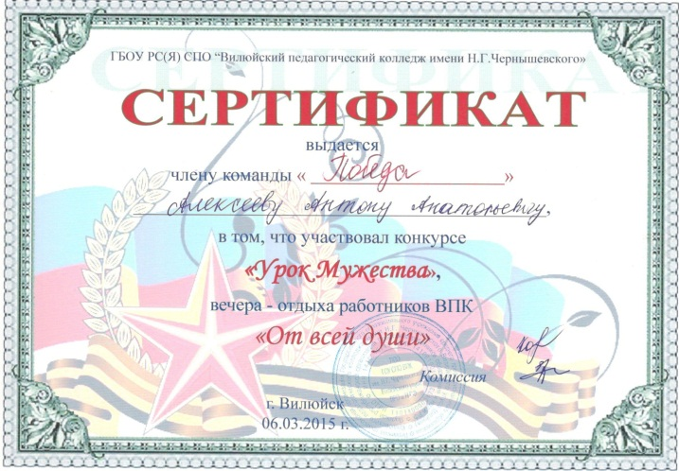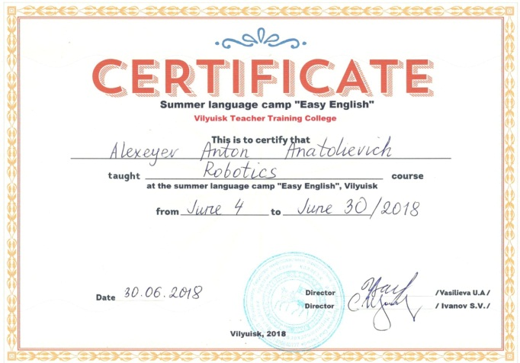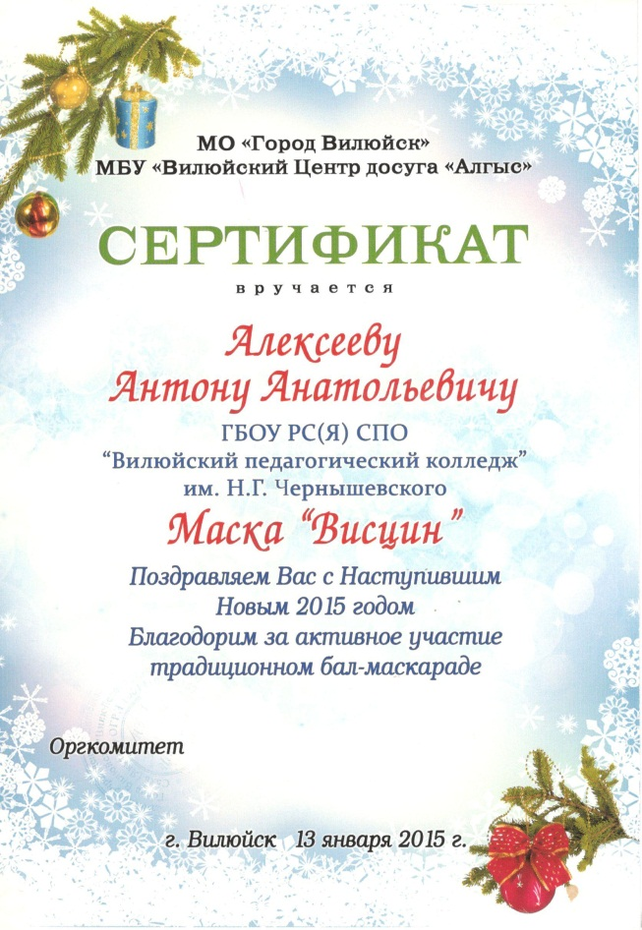
Раздел 6. Звания, знаки отличия
- Отличник образования РС(Я);
- Знак «За вклад в развитие ВПК» - 29 ноября 2013 г.;
- Благодарственное письмо выпускников отделения информатики и математики. Выпуск 2013, май, 2013;
- Сертификат учредителя Гранта выпускника 361 группы Борисова Прокопия, выпускника 2013 года, май, 2013;
- Благодарственное письмо с 10-летием отделения информатики и математики, ВПК им. Н.Г. Чернышевского, 2013;
- Благодарственное письмо выпускников ОИМ, 2013;
- Благодарственное письмо первых выпускников ОИМ, ноябрь, 2013;
- Благодарственное письмо директора колледжа, ноябрь, 2013;
- Благодарность выпускников 361 группы ОПИ, июнь, 2014;
- Сертификат обладателю номинации «Преподаватель студенческих признаний – 2014» ОПИ ВПК им. Н.Г. Чернышевского, май, 2014;
- Благодарственное письмо выпускники 371 группы ПДО, май, 2015;
- Благодарность выпускников 461 группы ОПИ, июнь, 2016;
- Благодарственное письмо выпускников ОПИ, июнь, 2017;
- Благодарственное письмо родителей выпускников ОПИ, июнь, 2017;
- Благодарственное письмо выпускников заочного отделения. Выпуск 2018;
- Благодарственное письмо выпускников 371 группы ПДО, июнь, 2018;
- Благодарность директора за успешную организацию курсов повышения «ИКТ-компетентность педагогов» и курсов переподготовки специалистов «Прикладная информатика», июнь, 2018.
